МИНИСТЕРСТВО ОБРАЗОВАНИЯ И НАУКИ РОССИЙСКОЙ ФЕДЕРАЦИИ

Федеральное государственное автономное образовательное учреждение

высшего образования

**«Нижегородский государственный университет им. Н.И. Лобачевского»**

**Национальный исследовательский университет**

**Институт информационных технологий, математики и механики**

**Кафедра математического обеспечения и суперкомпьютерных технологий**

**Отчет по учебной практике**

**«Система для арифметических действий над многочленами нескольких переменных»**

**Выполнил:** студент группы 381706-1

Силенко Дмитрий Игоревич

___________ Подпись

**Научный руководитель:**

ассистент каф. МОСТ ИИТММ ___________________ Лебедев И.Г

Нижний Новгород

2018.

Содержание

1. Введение 3

2. Постановка задачи 4

3. Руководство пользователя 5

4. Руководство программиста 6

4.1. Описание структуры программы 6

4.2. Описание структур данных 6

4.3. Описание алгоритмов 8

5. Заключение 10

# Введение

**Основная цель данной работы** – разработка системы для выполнения арифметических операций над полиномами.

Но для начала необходимо разобраться, что такое полинома в общем и моном, как его составляющая, и как они будут представлены в памяти компьютера.

**Mоном** - произведение, состоящее из постоянного числового множителя и одной или нескольких переменных, каждая из которых имеет неотрицательную целую степень. Математическая запись монома:

|  |  |
| --- | --- |
| $$C*x_{1}^{i1}*x_{2}^{i2}*x_{3}^{i3}*…{*x}_{n}^{in}$$ |  |

, где $C$– константа, $x_{k}$– переменная, $i^{k}≥ 0, -степень, k = 1, 2, …, n.$

**Полином** - конечная сумма мономов. Мfтематическая запись полинома:

|  |  |
| --- | --- |
| $$\sum_{I}{C_{I}*x_{1}^{i1}*x_{2}^{i2}*x_{3}^{i3}*…{*x}_{n}^{in}}$$ |  |

, где $I=(i_{1}, i_{2}, …, i_{n})$– набор всевозможных целых неотрицательных чисел(мультииндекс), $C_{I}$- число, (именуемое коэффициент многочлена) зависящее только от мультииндекса *I*.

Наиболее удобным для хранения полиномов, а также для работы с ними, является такая структура данных, как линейный список. Напомню, что **Линейный список** - это структура данных, состоящая из элементов одного типа, связанных между собой последовательно посредством указателей. Каждый элемент списка имеет указатель на следующий элемент. Последний элемент списка указывает на NULL. Элемент, на который нет указателя, является первым элементом списка. Здесь ссылка в каждом узле указывает на следующий узел в списке.

Узлами нашего списка являются мономы, все из которых лексикографически упорядочены между собой по мультииндексу: моном с большим мультииндексом указывает на следующий за ним моном с меньшим индексом. Это гарантирует единственность представления полинома в памяти компьютера.

# Постановка задачи

Выполнение работы предполагает решение следующих задач:

1. Разработка и реализация вспомогательного класса монома (по аналогии с узлом списка) TMonom, а так же класса полинома TPolynom
2. Пример программы, демонстрирующая работу класса TPolynom.
3. Написание набора автоматических тестов с использованием Google C++ Testing Framework и проверка работоспособности методов классов.

# Руководство пользователя

При запуске программы создаются 6 мономов, состоящих из трех переменных с различными коэффициентами и наборами степеней. Далее, на их основе формируются и выводятся на экран два полинома.

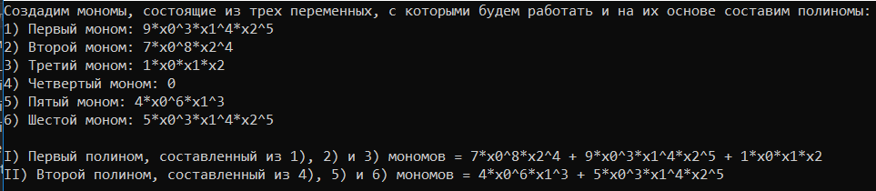

Рисунок 1 Создание двух полиномов на основе шести мономов и вывод их на экран

После чего, с полученными полиномами проводят базовые арифметические операции, а их результат также выводится на экран.

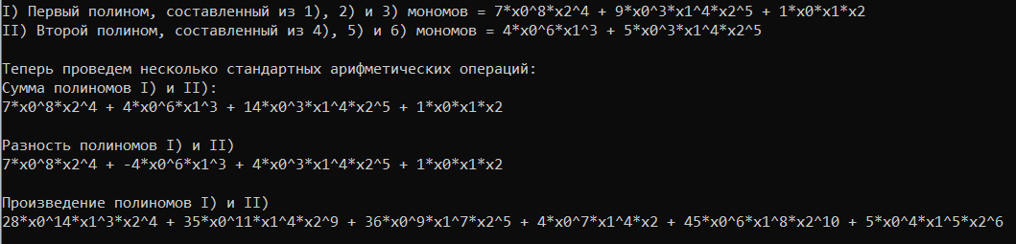

Рисунок 2 Результат арифметических операций

Затем, более детально рассматривается полинома, полученный в результате умножения двух изначальных. На экран выводится количество мономов. Из которых он состоит, а так же первый из них. Кроме того, этот полином сравнивается с первым из изначальных, после чего приравнивается ко второму и снова выводится на экран.

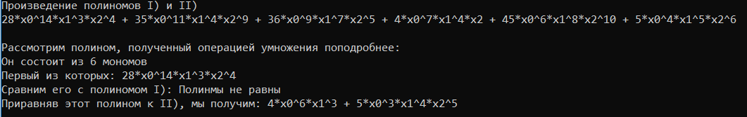

Рисунок 3 Длина полинома, его первый моном и операции сравнения, присваивания

# Руководство программиста

## Описание структуры программы

Программа состоит из следующих модулей:

* Модуль PolynomialLib. Статическая библиотека. Включает в себя заголовочный файл Monom.h, в котором описаны методы с реализаций вспомогательного класса *TMonom.* А так же файл Polynom.h, в котором описаны методы с реализацией класса *TPolynom*.
* Модуль PolynomialTest. Набор тестов для класса TPolynom и TMonom. Включает в себя файл Polynomial*Test.cpp.* Разработаны они с помощью использования Google C++ Testing Framework.
* Модуль Polynomial. Пример использования списка. Включает в себя файл с реализацией Polynomial*_main.cpp.*

## Описание структур данных

*Класс TMonom:*

Поля:

TMonom* next; - указатель на следующий моном

int *deg; - массив степеней

double koef; - коэффициент

int count; - количество переменных в мономе

Конструкторы и деструктор:

TMonom();

TMonom(int _count, int* _deg, double _koef);

TMonom(TMonom& mon);

virtual ~TMonom();

Методы:

void SetNext(TMonom* _next); - задать адрес следующего монома

void SetDeg(int* _deg); - задать массив степеней монома

void SetKoef(double _koef); - задать коэффициент при мономе

void SetCount(int _count); - задать количество переменных в мономе

TMonom* GetNext(); - получить адрес следующего монома

int* GetDeg(); - получить массив степеней монома

double GetKoef(); - получить коэффициент при мономе

int GetCount(); - получить количество переменных в мономе

Перегрузки:

TMonom operator + (TMonom& mon);

TMonom operator += (TMonom& mon);

TMonom operator - (TMonom& mon);

TMonom operator -= (TMonom& mon);

TMonom operator * (TMonom& mon);

TMonom operator *= (TMonom& mon);

TMonom& operator = (TMonom& mon);

bool operator == (TMonom& mon);

bool operator > (TMonom& mon);

bool operator<(TMonom& mon);

friend istream& operator >> (istream& istr, TMonom& mon);

friend ostream& operator << (ostream& ostr, TMonom& mon);

*Класс TPolynom наследуется от класса TMonom:*

Поля:

TMonom *begin; - указатель на первый моном в полиноме

int count; - количество переменных в каждом мономе

int size; - количество мономов в полиноме

Конструкторы и деструктор:

TPolinom(int _count = 3);

TPolynom(TPolynom& pol);

~TPolynom();

Методы:

int GetSize(); - получить число мономов в полиноме

TMonom* GetBegin(); - получить адрес первого монома в полиноме

Перегрузки:

TPolynom operator + (TPolynom& pol);

TPolynom& operator += (TMonom& mon);

TPolynom operator - (TPolynom& pol);

TPolynom& operator -= (TMonom& mon);

TPolynom operator * (TPolynom& pol);

TPolynom& operator = (TPolynom& pol);

bool operator == (TPolynom& pol);

friend ostream& operator << (ostream& ostr, TPolynom& pol);

## Описание алгоритмов

**Сложение двух полиномов.**

Алгоритм сложения двух полиномов А и В изображен на блок-схеме расположенной ниже.

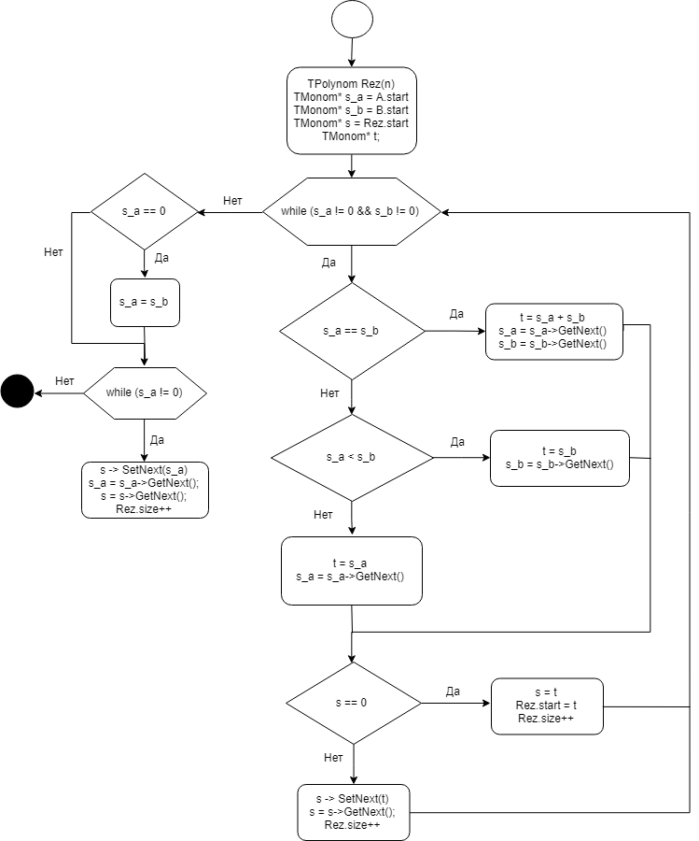

Рисунок 4 Алгоритм сложения двух полиномов

Rez – полином, полученный в результате сложения полиномов А и В, A.start и B.start – адреса первых мономов соответствующих полиномов.

**Сложение полинома и монома.**

Алгоритм сложение полинома и монома:

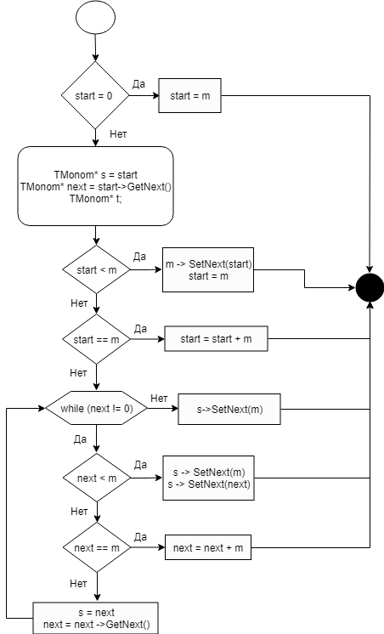

Рисунок 5 Алгоритм сложения полинома и монома

Start – адрес первого монома в полиноме, m – моном.

Алгоритмы нахождения разности и произведения схожи с данными.

# Заключение

Эта лабораторная работа дала возможность более детально разобраться с устройством работы полинома и монома. В ходе выполнения была разработана система для проведения арифметических операций над многочленами нескольких переменных, реализованная при помощи вспомогательного класс монома TMonom, а также основного класса полинома TPolynom, описаны они в специально разработанной библиотеке PolynomialLib.

Помимо этого, для проверки работоспособности всех методов, были написаны автоматические тесты, реализованные с использованием Google C++ Testing Framework. Пример выполнения арифметических операций для пользователя также написан и успешно работает.

1. **Литература**
2. Гергель В.П. Методические материалы по курсу «Методы программирования 2»: [http://www.itmm.unn.ru/files/2018/11/Primer-1.7.-Razrabotka-obshhego-predstavleniya-linejnogo-spiska.pdf], 2015.
3. Википедия: свободная электронная энциклопедия: на русском языке: https://ru.wikipedia.org/wiki/Многочлен